Приемы классического массажа

Содержание статьи

1. [Прием: поглаживание](https://shkolamm.ru/priemy-klassicheskogo-massazha/#i-1)
2. [Прием: растирание](https://shkolamm.ru/priemy-klassicheskogo-massazha/#i-2)
3. [Прием: выжимание](https://shkolamm.ru/priemy-klassicheskogo-massazha/#i-3)
4. [Прием: разминание](https://shkolamm.ru/priemy-klassicheskogo-massazha/#i-4)
5. [Прием: вибрация](https://shkolamm.ru/priemy-klassicheskogo-massazha/#i-5)
6. [Рекомендации по массажу](https://shkolamm.ru/priemy-klassicheskogo-massazha/#i-6)

**Прием классического массажа: поглаживание**

Любая процедура массажа всегда начинается с мягких движений. Еще этот метод используется при смене вида массажного воздействия и после его завершения.

Подобный метод дает возможность крови и лимфе энергичнее двигаться, снимает отечность и улучшает работу всех функций и систем организма.

Относительно глубины и интенсивности манипуляций обеспечивается успокаивающий и разогревающий эффекты. Такой прием осуществляется кистями обеих рук и всегда нацелен на, располагающиеся вблизи, лимфоузлы.

На груди, на спине или, например, животе производится плоскостное поглаживание. Оно выполняется как поперечно, так и спиралевидно. Такой способ выполняется кистями рук, которые находятся в состоянии полного расслабления.

При воздействии на конечности, шейный отдел, бока или ягодичные мышцы этот метод осуществляется в виде обхвата целой кистью, отводя большой палец вбок.

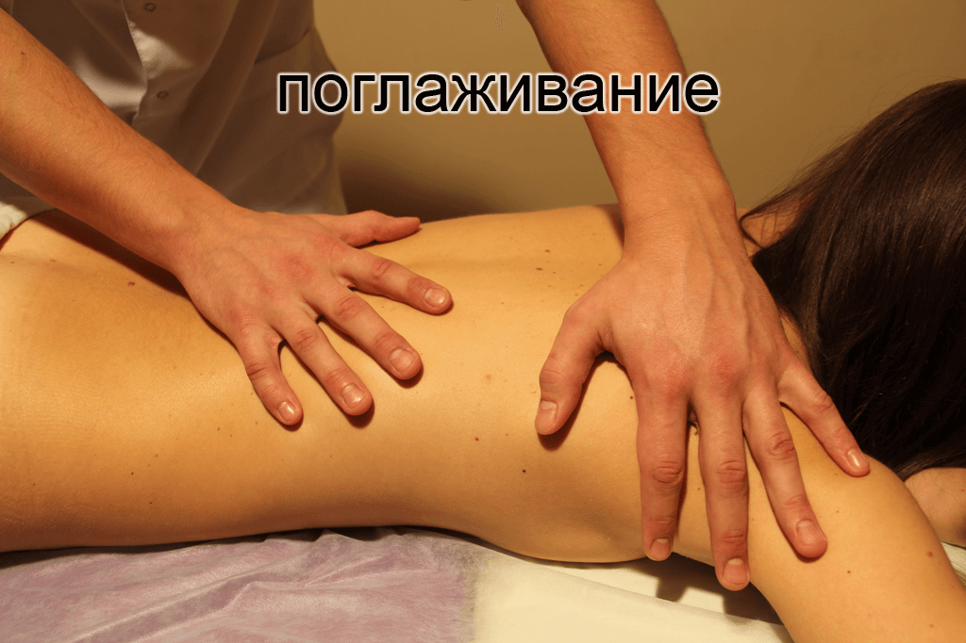

**Прием классического массажа: растирание**

Подобный способ качественнее действует на части тела, которые слабее всего снабжаются кровью (к ним относят внешняя сторона бедер, стопы ног и т.д.), улучшая их циркуляцию крови и, в целом, отлично действует на суставы.

Массаж выполняется как ладонью, или ее ребром, так и большими пальцами, костяшками. Характер растираний не зависит от движения лимфотока. При этом воздействие на кожные покровы довольно ощутимое, так как только таким способом можно оказать действие на кожные слои.

Растирание осуществляется как по спирали, гребневидно, так и щипанием, что зависит от конкретной техники. Плюс допускается применение дополнительных способов, таких как: штрихование (выполняется подушечкой среднего пальца руки), пиление, пересекание и иные. Конкретный вариант растирания следует выбирать, исходя из болевого порога пациента, а также категории применения такого массажа.

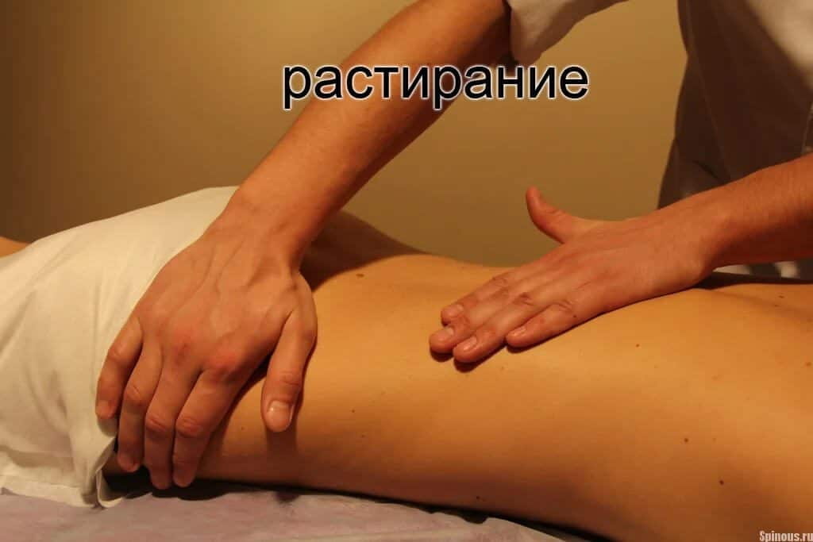

**Прием классического массажа: выжимание**

Этот способ чем-то похож на первый, но он отличается увеличенной скоростью и действует интенсивнее. Стоит отметить, что в таком случае воздействие осуществляется как на кожу, так и на внутренние слои. Благодаря чему активизируется обмен веществ, движение лимфы, исчезают так называемый эффект застоя.

Движения при выжимании происходят по направлению к лимфоузлам и сосудам кровеносной системы, волокнам мышц. Если при сеансе необходимо снять отек, то начинать нужно с области, находящейся выше и двигаться к тому лимфоузлу, который находится поблизости.

Если отек стоп, то процедура должна начинаться с бедер и далее вниз по всей длине ноги к стопе. Еще выжимание может выполняться поперечно ребром или основанием ладони, а может сразу двумя руками.

При осуществлении массажа на крупных участках тела, в дело вступает клювовидная техника, она является вспомогательным приемом. Она выполняется несколькими способами: локтевой частью, лицевой или тыльной стороной кисти. Пальцы при этом складываются как бы в образе птичьего клюва.

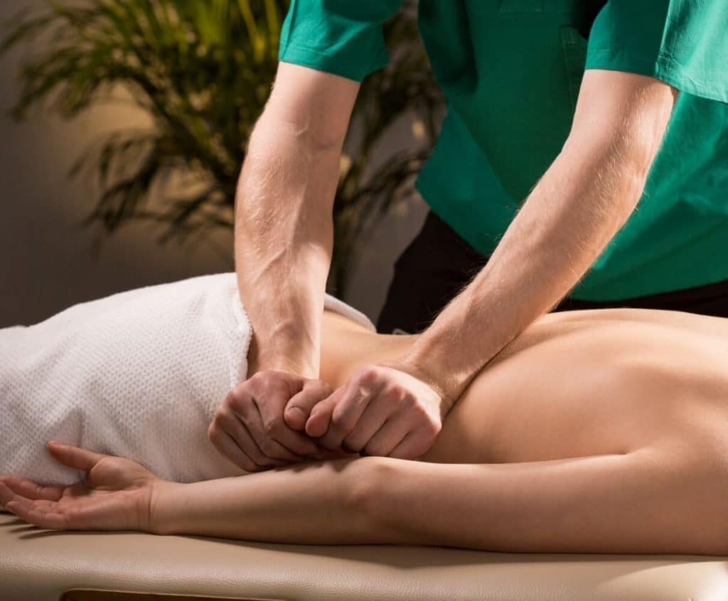

**Прием классического массажа: разминание**

Эта техника обычно является основной частью сеанса классического массажа. Влияние оказывается на системы мышц организма, которые массажист энергично захватывает, сдавливает, растирает и прижимает к костям.

3 этапа данной методики:

* захватывание;
* оттягивания со сжатием;
* раскатывание, осуществляемое с сильным сдавливанием.

Движения при таком способе должны выполняться с помощью захвата мышечных тканей обеими руками. Воздействие на тело увеличивается от поверхностных движений до глубоких слоев мышц, что способствует улучшенному току крови и лимфотоку, а также питанию всех клеток кислородом и проработки всех мышц.

Выполнение быстрых и отрывистых разминаний производится поперечно или продольно верхом ладони и кончиками пальцев. Этот прием считается сложнее других потому, что человек, производящий массаж, должен выбирать интенсивность воздействия, исходя из состояния мышц клиента.

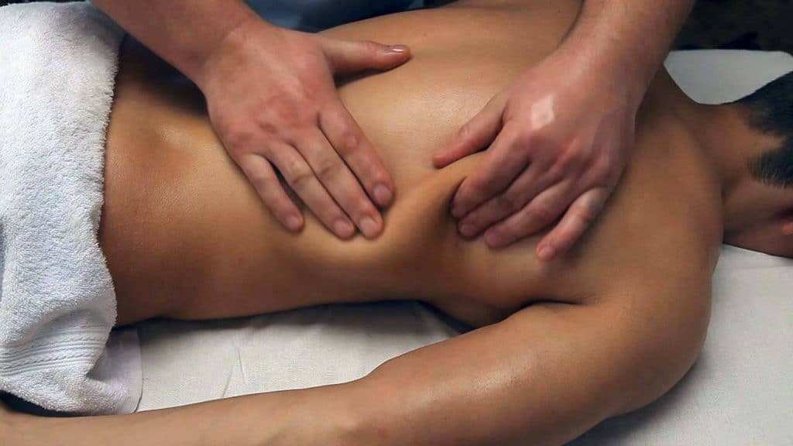

**Прием классического массажа: вибрация**

При использовании этой методики происходят различные колебания тела с разной амплитудой. Она может выполняться верхушками нескольких пальцев, ладонью или кулаком за счет хлопков, встряхивания. Также допускается применение вибромассажера. Вибрация бывает как с прерываниями, так и без них. Результатом подобных манипуляций становятся расширение сосудистых сообщений, следовательно, улучшается циркуляция крови.

При исполнении вибрации мышцы, находящиеся за пределами границ массажа, не должны находиться в напряженном состоянии.

Не стоит комбинировать подобную технику с другими видами массажа и осуществлять воздействие на один и тот же участок тела больше 10 секунд, иначе возможно возникновение дискомфортных ощущений.

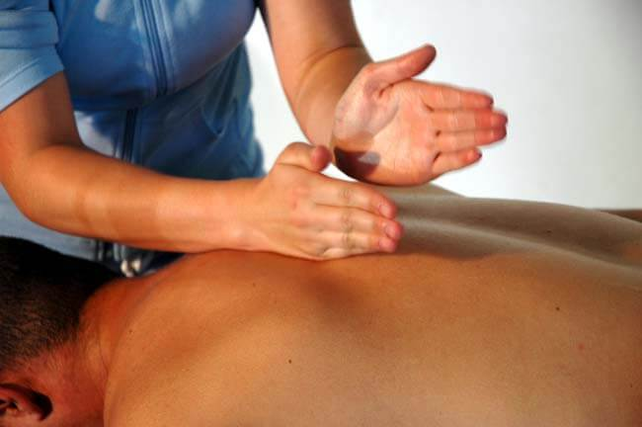

**Несколько рекомендаций по техникам классическому массажу**

* При любом из приемов человек должен быть абсолютно расслаблен, а также располагаться в комфортном для него положении.
* Не допускается воздействия на лимфоузлы.
* Если клиент чувствителен к боли, то процедуру следует выполнять с меньшим напором.
* Необходимо последовательно менять спокойные и интенсивные техники.
* Массаж всех частей тела нужно выполнять с одинаковым интервалом.
* Если надо улучшить эффект от массажа, то возможно применение различных мазей и кремов.

Таким образом, если учитывать все рекомендации, то классические массажные техники окажут лишь благотворное действие на ваш организм в целом: на мышцы, кровеносную систему и улучшит здоровье. Главное — выбрать толкового массажиста.

Автор статьи:

[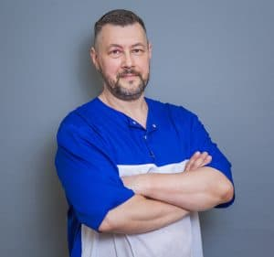](https://shkolamm.ru/wp-content/uploads/2018/06/IMG_8902.jpg)

Практикует: 15 лет, Преподает: 8 лет

Селиванов Павел Владимирович

Преподаватель классического, спортивного, рефлекторного массажа с медицинским образованием, автор уникальных массажных техник, специалист по иглоукалыванию и акупунктуре, эксперт по восточной медицины. Павел дает глубокие, всесторонние знания по предмету, учит студентов работать осознанно, приносить максимальную пользу каждому клиенту. [Подробнее…](https://shkolamm.ru/selivanov-pavel-vladimirovich/)

[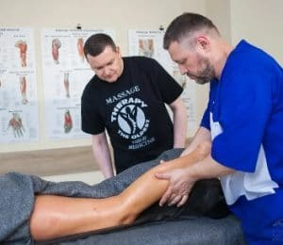](https://shkolamm.ru/wp-content/uploads/2019/08/mas-9.jpg) [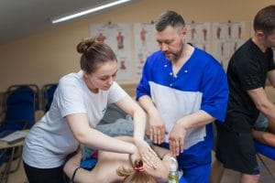](https://shkolamm.ru/wp-content/uploads/2019/07/IMG_7779.jpg) [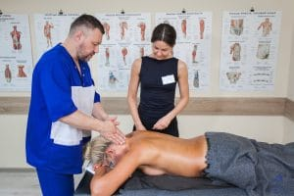](https://shkolamm.ru/wp-content/uploads/2019/07/IMG_8390.jpg)

Основное образование:  
Санкт-Петербургский медицинский институт им. академика И.П. Павлова. Специальность: Стоматология